一．异地社保可以参加门诊统筹吗？
答：不能，目前只有成都市职工（在职或退休）可以参加门诊统筹报销。
二.手机上如何查询医保目录内品种和定点医疗机构？
查询目录内品种方法：
微信小程序-四川医保公共服务平台-药品目录-西药中成药-四川省省本级-搜索你要查询的药品。
报销类别：甲类、乙类可报；丙类（自费）不可报，乙类：有限定支付条件的不可报。
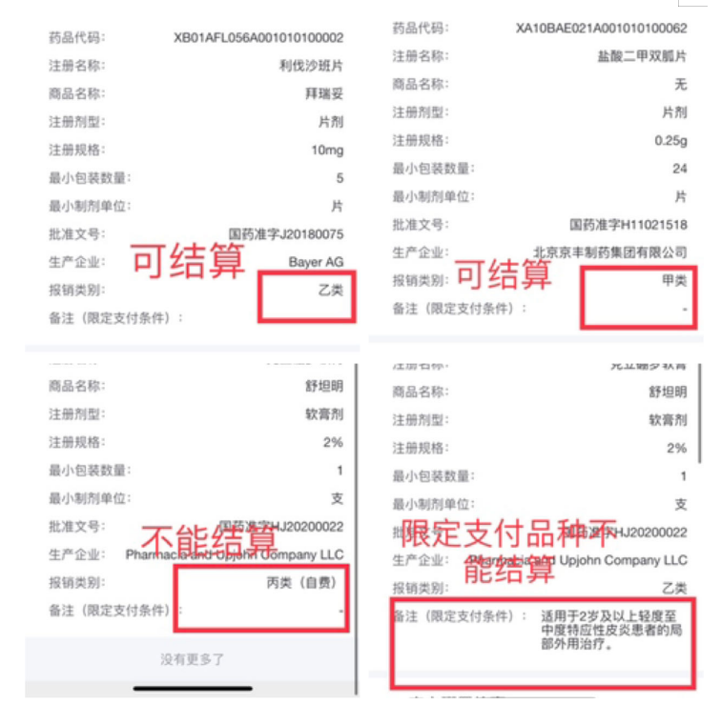
查询定点医疗机构的方法：
微信小程序-四川医保公共服务平台-医疗机构--四川省省本级-医保业务类型选门诊统筹-搜索你要查询的医院
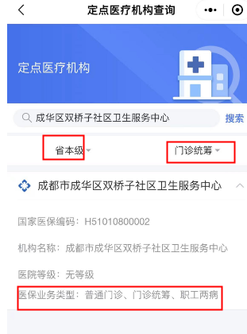
三.关于“桃保”开方：
1.桃保网址：https://pharmacy.100cbc.com(使用密码或手机验证码登入，若忘记密码可点击“忘记密码”找回)
登陆账号：门店华为手机号 初始密码：1111aaaa
2.桃保开方年龄要求18-64岁，处方年龄必须和顾客实际年龄一致，请大家一定要拿到顾客社保卡或者是身份证仔细核对年龄，超过64岁的顾客请他们去医院开处方。
3.处方上的名字和社保结算系统的名字一致，且疾病诊断要和结算人年龄基本一致，包括：身份证号码，名字，年龄，疾病诊断，性别等。
如：处方上写的是：王敏 ，女性 ， 36岁，社保结算就必须要用王敏本人的卡，不能用家里其他人的社保卡结算。
4.桃保问诊时需回复一下医生的问题，确认用药安全后才能开具处方，若长时间未回复医生会拒方开方。
5.在任何情况下都不得向相关检查部门或者是同行透露我们有“桃保”开方。
6.处方使用A4纸，大小选择A5打印下来和结算单放在一起备查。
四．什么是超限价结算？可以超限价结算吗？
答：超限价品种不得结算，且必须把预结算界面拍照发慢病部。以下图举例说明：
